综合性交叉课程网上选课方式

1、请访问http://hrm.zju.edu.cn，使用统一身份认证账户密码登录系统（推荐使用chrome浏览器）。
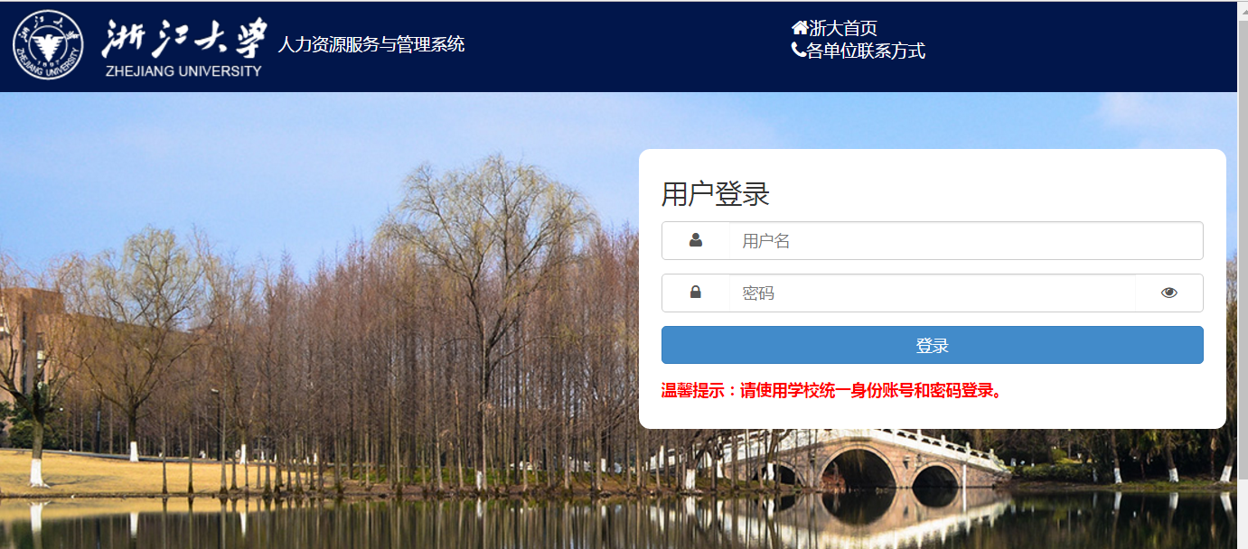
2、选择“课程进修管理”模块。
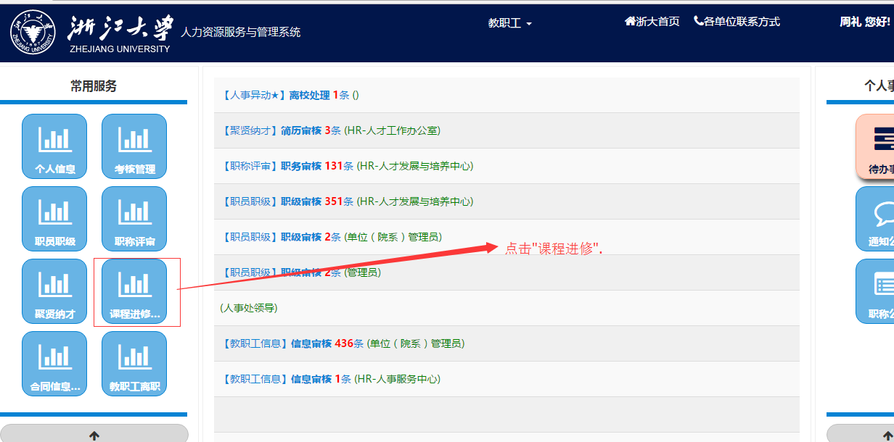
3、选择“课程进修管理”-“课程进修”-“个人选课”模块，点“选课”按钮。
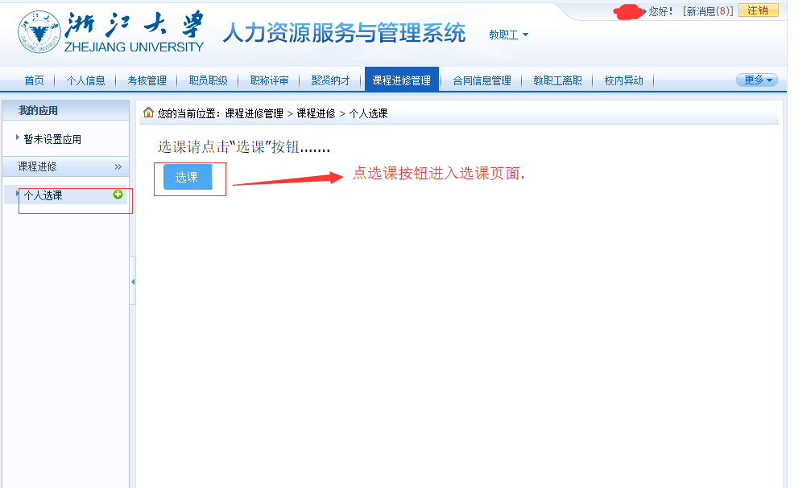
4、在选课页面，点击“查询”按钮，查询可选课程。
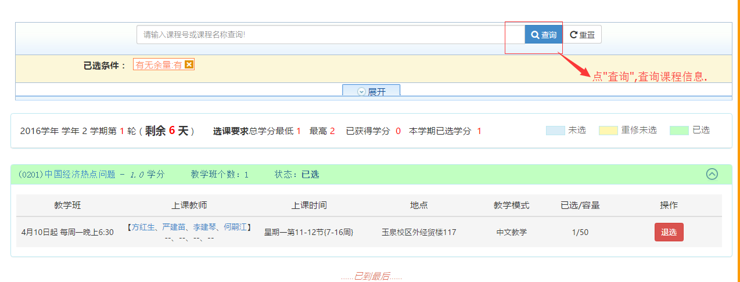
5、查询需要选择的课程，选择“选课”按钮，即完成选课；若选完之后，需要退选，则点“退选”。
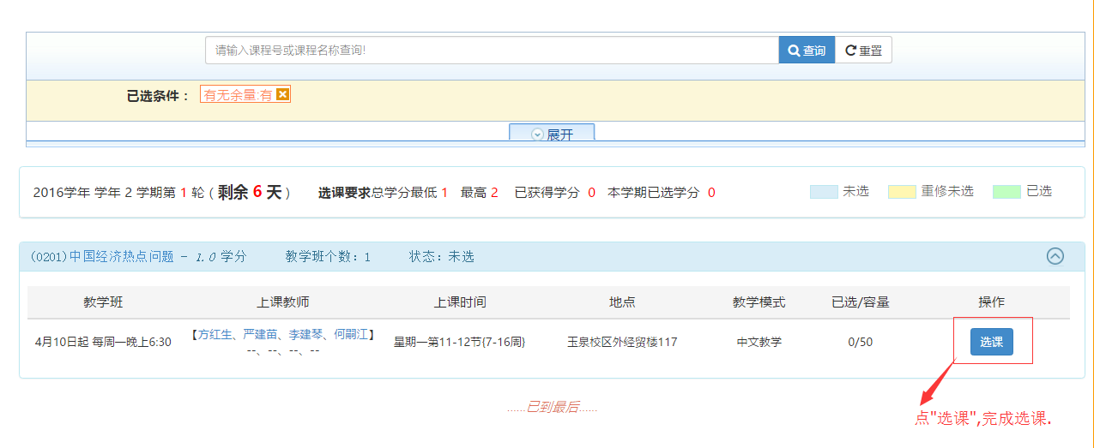
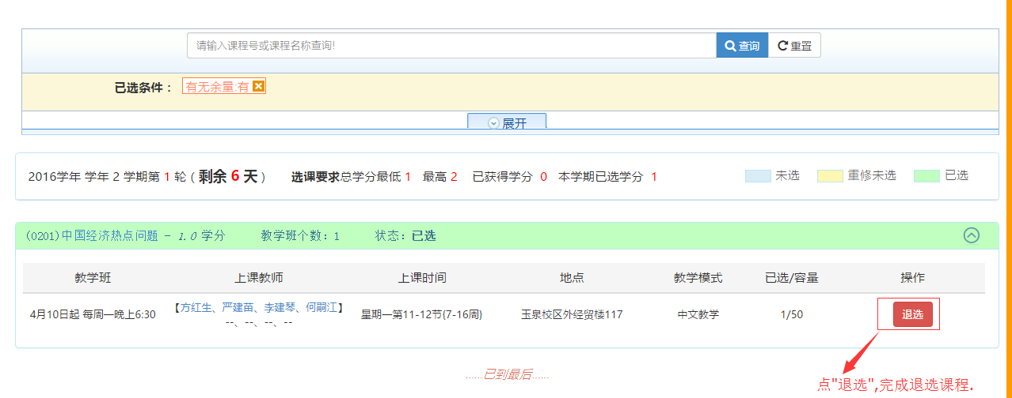
注：为保证交叉课程的教学质量，同时不影响教师正常的教学科研工作，每人只任选1门课程。

